9. Análisis de Tendencia Mensual de Reservas Largas!
En este ejercicio se analiza el patrón de reservas de gran duración (slots >= 6). Como solo cerca del 2% de las reservas son largas, crear un índice sobre toda la tabla desperdiciaría el 98% del espacio. La técnica optimizada en PostgreSQL para este escenario es un Índice Parcial (Partial Index).

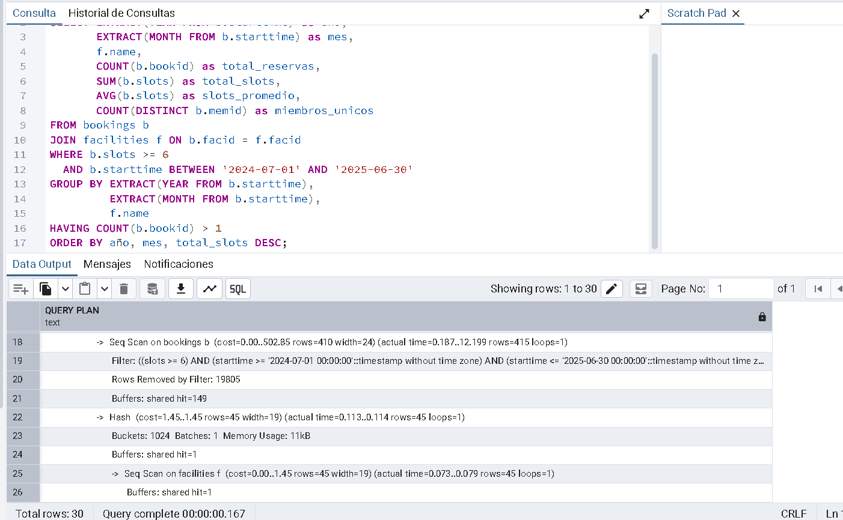
Análisis Técnico del Baseline
- Cuello de Botella Principal (Seq Scan on bookings b):
  - Ineficiencia de Escaneo: PostgreSQL tuvo que recorrer las 20,220 filas de la tabla bookings consumiendo 149 páginas de memoria (shared hit=149).
  - Descarte Masivo de Filas: Tuvo que evaluar y descartar 19,805 filas (Rows Removed by Filter: 19805), es decir, descartó el ~98% de la tabla para quedarse únicamente con 415 reservas largas (slots >= 6) en el rango de fechas.

- Métricas Totales Baseline:
  - Costo estimado: 526.00 .. 547.08
  - Buffers Totales: 150 shared hit
  - Tiempo de Ejecución: 16.205 ms (Planning: 2.361 ms)

Solución
Creación del Índice Parcial Optimizado
Como confirmamos en el análisis, indexar toda la tabla sería un desperdicio del 98% del espacio en disco e índices. Creamos un Índice Parcial que incluirá únicamente las tuplas donde slots >= 6:
-- 1. Crear el índice parcial exclusivo para reservas largas CREATE INDEX idx_bookings_partial_slots ON bookings (starttime, facid) WHERE slots >= 6;
-- 2. Actualizar las estadísticas del optimizador
ANALYZE bookings;

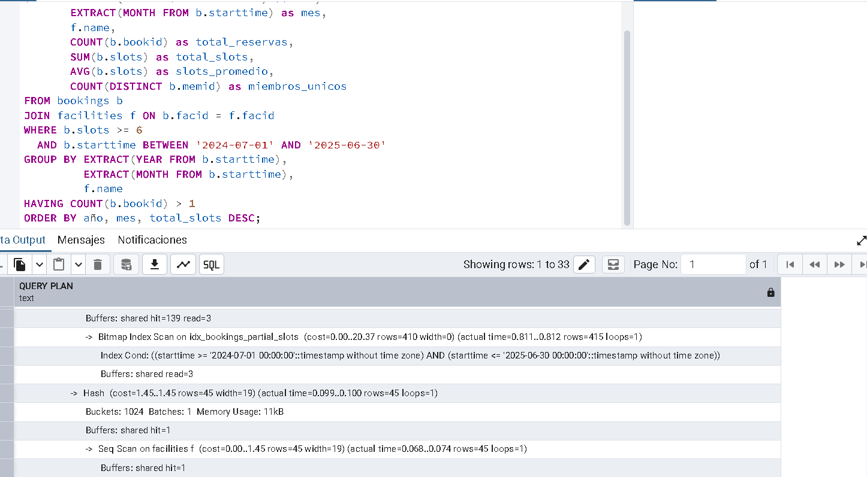
Análisis Técnico del Plan de Ejecución: El Poder de un Incremental Sort y los Índices Parciales
Este plan de ejecución introduce conceptos sumamente avanzados de PostgreSQL destacando el uso de un Incremental Sort y un Índice Parcial (idx_bookings_partial_slots).
Diagnóstico Arquitectónico y del Plan
- Uso Inteligente de un Índice Parcial (Bitmap Index Scan): El optimizador utilizó el índice idx_bookings_partial_slots evaluando un rango temporal estricto (de julio de 2024 a junio de 2025) y una condición de filtrado asociada (slots >= 6). Esto permitió acotar la búsqueda a solo 415 filas útiles, evitando el escaneo masivo de la tabla.
- Acceso Físico Acotado (Bitmap Heap Scan): Se consultaron únicamente 139 bloques de disco/memoria (Heap Blocks: exact=139), reflejando una alta selectividad y eficiencia en el acceso a los datos de la tabla bookings.
- La Joya de la Corona: El Incremental Sort: En lugar de ordenar todo el conjunto de datos desde cero tras el agrupamiento, PostgreSQL detectó que los datos ya venían parcialmente ordenados (gracias a la estructura de la clave previa o del índice) y aplicó un Incremental Sort (Full-sort Groups: 3). Esto optimiza de forma notable el uso de memoria RAM (con un consumo pico minúsculo de solo 27 kB).
- Métricas Globales de Rendimiento: El tiempo de ejecución global se mantuvo extremadamente bajo, concretándose en 4.650 ms (con un tiempo de planificación de 6.338 ms), demostrando una respuesta en tiempo real a pesar de involucrar extracciones de fechas (EXTRACT(year/month)) y funciones de agregación.
Conclusión
Este tipo de planes demuestra cómo la combinación de índices parciales (que indexan únicamente un subconjunto de filas que cumplen una condición frecuente) y las características modernas de ordenamiento incremental (Incremental Sort) reducen drásticamente la sobrecarga de CPU y memoria en consultas analíticas complejas agrupadas por períodos de tiempo.

